Классный час в 3 А классе о блокадном Ленинграде.
Оборона блокадного Ленинграда - одна из самых трагических страниц нашей истории и одно из самых трудных событий Великой отечественной войны. Подвиг жителей и защитников этого города навсегда останется в памяти народа.
Я, как классный руководитель, решила продолжить беседу об этом событии на классном часе, начатую работниками ГДК в прошлом году. Кратко рассказала о некоторых необычных фактах, относящихся к тем событиям. Рассказала о суровой зиме в тот год:
« Морозы стояли затяжные, воздух оставался холодным подряд в течение многих дней. Также, из-за природной аномалии, в городе практически в течение всей первой зимы ни разу не было привычной для этой местности оттепели. Снег продолжал лежать долгое время, усложняя жизнь горожан. Даже к апрелю 1942 средняя толщина его покрова достигала 50 см. Температура воздуха ниже нуля держалась практически до мая».

Блокада Ленинграда длилась 872 дня
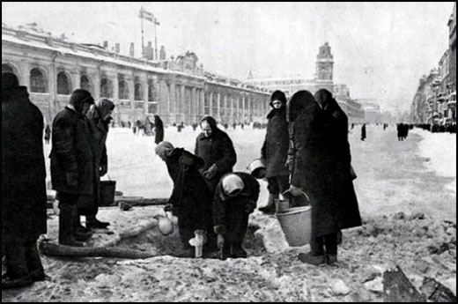
Ребята были удивлены, что наш народ продержался столько времени, так как в начале блокады не было достаточного количества еды и топлива, чтобы нормально продержаться. «Многие не пережили голода и холода, но Ленинград не поддался. И через 872 он был полностью освобожден от фашистов. За это время погибло 630 тысяч ленинградцев».
Впервые многие ребята услышали о метрономе: «Для оповещения жителей города об обстрелах и бомбежках на улицах Ленинграда власти установили 1500 громкоговорителей. Звук метронома стал настоящим символом живого города. Быстрый отчет ритма означал приближение вражеских самолетов и скорое начало бомбардировки.
Медленный ритм оповещал об окончании тревоги. Когда дикторы прекращали трансляцию передачи, метроном продолжал свой отсчет. Этот стук назвали биением сердца города».
Во время беседы возник вопрос: что такое эвакуация? На него смог дать ответ Съедин Максим. Я пояснила, что за все время блокады было эвакуировано в тыл почти 1,5 миллиона людей. Это составляет около половины численности населения Ленинграда. Было проведено три крупных волны эвакуации. Примерно 400 тыс. детей вывезли в тыл за первый этап эвакуации до начала осады, однако многие потом вынуждены были вернуться назад, так как фашисты оккупировали эти места Ленинградской области, где они укрывались. После замыкания кольца блокады эвакуация продолжалась через Ладожское озеро.
На слайдах ребята увидели минимальный паек , который получали дети, служащие и иждивенцы в самый сложный период осады-125 граммов. «На долю рабочих приходилось 250 граммов хлеба, по 300 грамм выдавали участникам пожарных бригад, тушивших пожары, учащимся училищ. 500 грамм получали бойцы на переднем края обороны».
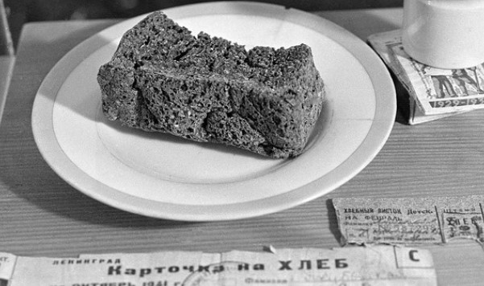
Прочитали на слайдах, что «блокадный хлеб состоял в значительной степени из жмыха, солода, отрубей, ржаной и овсяной муки. Он был очень темного, почти черного цвета и сильно горчил. Его питательный свойств не хватало любому взрослому человеку. Люди не могли долго продержаться на таком рационе и массово умирали от истощения». Сравнили сегодняшнее питание детей и питание детей-блокадников. «…Поэтому, мне очень обидно, ребята, когда вы оставляете порции в столовой недоеденными или нетронутыми…»-заключила я.
Мы узнали, что для обеспечения снабжения города горючим по дну озера был проложен стальной трубопровод . «В сложнейших условиях, при постоянных обстрелах и бомбежках всего за полтора месяца на глубине в 13 метров были смонтированы более 20 км труб, по которым затем стали перекачиваться нефтепродукты для снабжения горючим города и защищавших его войск».
Это было тяжелое время. Ленинградцы умирали буквально от голода и холода, помощи было ждать не откуда. Люди не могли позаботиться толком даже о себе и естественно, им было не до животных, которые в это время ждали своей участи в Ленинградском зоопарке.
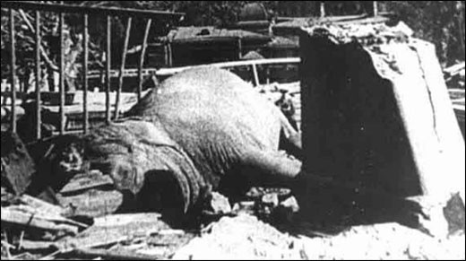
« Но даже в это нелегкое время нашлись люди, которые смогли спасти несчастных животных и не дать им умереть. На улице то и дело взрывались снаряды, водопровод и электричество были отключены, животных нечем было кормить и поить. Сотрудники зоосада в срочном порядке занялись перевозкой животных. Часть из них перевезли в Казань, а часть на территорию Белоруссии».
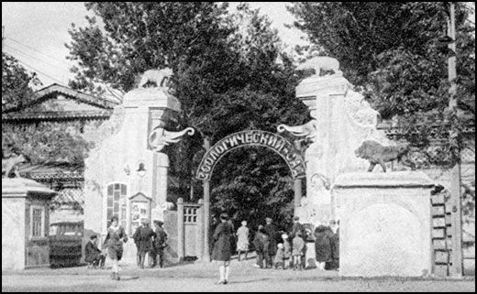
«Естественно, далеко не всех животных удалось спасти, а некоторых хищников пришлось застрелить собственноручно, так как если бы они высвободились бы каким-нибудь образом из клеток, то стали бы представлять угрозу для жителей. Но, тем не менее, этот подвиг никогда не будет забыт».
Конечно, ребятам младших классов, в силу своего возраста, очень нелегко принять всей душой и сердцем страшные факты войны, ведь они живут в мирное время. Но нам, учителям и родителям, надо обязательно беседовать с ними об этом. « Еще многое можно рассказать об интересных событиях тех страшных времен, но в рамках одного классного часа это невозможно! Продолжим нашу беседу на уроках окружающего мира. Может быть, кто-то из вас захочет создать проект о блокадном Ленинграде» -заключила я.
Классный руководитель 3 А класса
Прокофьева Т.А.

